Semaine du 24/04/23 5D 5A 5B

0. Test sur les conversions

1. Correction des exercices
Ex 14 p 41
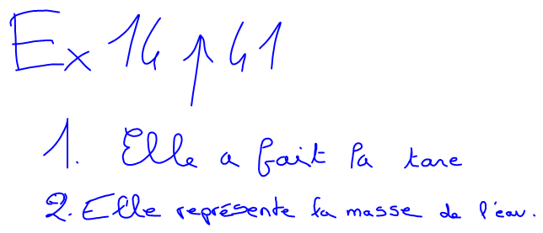
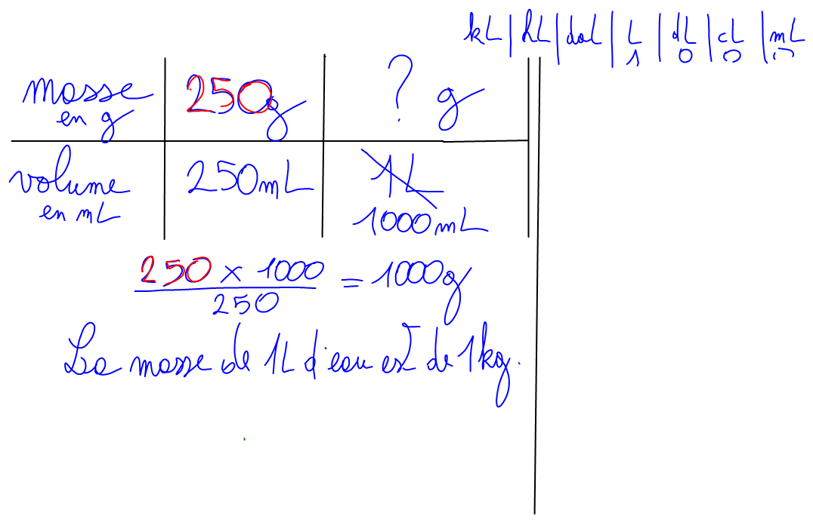
Ex 17 p 42
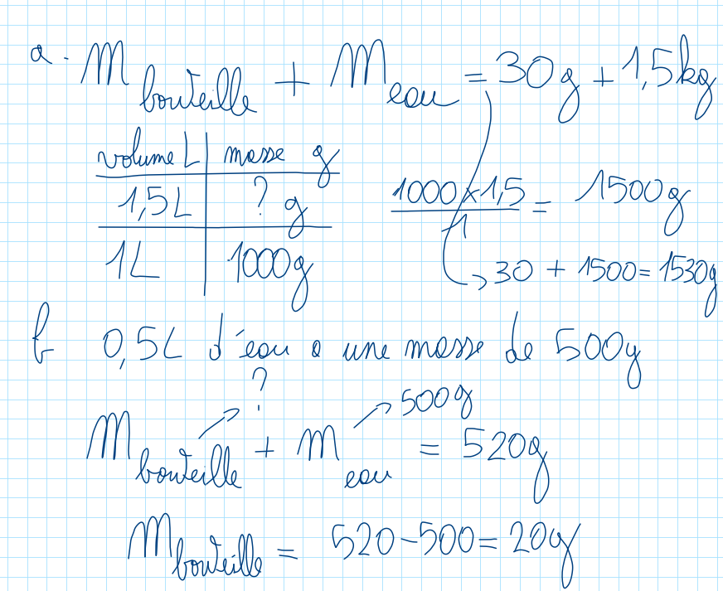
Ex 20 p 42
a. m = 100,8 - 47,2 = 53,6 g
b. Calculons le volume de 53,6g d'eau.
Je sais qu'1L = 1000 mL d'eau a une masse de 1kg = 1000 g.
masse en g | volume en mL
53,6 g | ? mL
1000 g | 1000 mL

2. Fin de la leçon et correction du TP masse d'1L d'eau
On fait la tare :
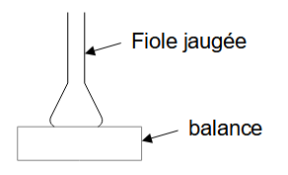
On remplit la fiole jaugée avec une pisette. V = 250mL
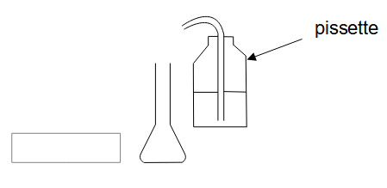
On mesure la masse de l'eau
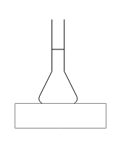
La masse de 250mL d'un liquide est de 249,4g.
masse en g | volume en mL
249,4g | 250mL
?g | 1000mL
249,4 x 1000 / 250 = 997,6g soit environ 1000g = 1kg
La masse d'1L d'eau est de 1kg.

3. Pour la prochaine fois
DS Chp II

